Тема: Повторительно – обобщающий урок по теме «Древний Египет».
Тип урока: урок обобщения и повторения. Урок № 5 по теме «Древний Египет» в 5 кл. № 22 по курсу «Древнего мира».
Форма урока: игровое занятие.
Оборудование: компьютер, мультимедийный проектор, звуковые колонки, авторская презентация «Повторительно – обобщающий урок по теме Древний Египет», карта « Государства Древнего Востока»
Учебные и методические пособия:
Уколова В.И., Маринович Л.П. История Древнего мира: Учебник для 5 класса общеобразовательных учреждений. М.: Просвещение, 2008. – 304с.
Арасланова О.В., Соловьёв К.А. Универсальные поурочные разработки по истории Древнего мира. 5 класс. М.: ВАКО, 2007. -512с.
Я иду на урок истории: Древнейшая и древняя история: Книга для учителя. М.: Издательство «Первое сентября», 2000.-304с.
Мартьянова О.А. Повторение и контроль знаний по историина уроках и внеклассных мероприятиях. 5 класс: тесты, кроссворды, филворды, логические задания: методическое пособие с электронным приложением. М.: Глобус, Волгоград: Панорама, 2009.-272с.
Цель: Повторить и обобщить знания и умения учащихся, полученные в ходе изучения темы.
Задачи:
Образовательная – осуществление контроля качества знаний учащихся по теме «Древний Египет».
Воспитательная- пробуждение и поддержание интереса учащихся к истории народов древности; формирование уважения к культурному наследию прошлого; расширение кругозора учащихся и формирование у них эстетичес кого вкуса.
Развивающая – формирование: умения работы с заданиями на поиск соответствия, соотношения; умения увидеть в путанице изученное понятие; коммуникативные умения - умения работать в группах; умения работы с тестовым материалом; картографические умения; умения и навыки работы с компьютерными программами.
Здоровье сберегающая – использовать разнообразные формы и приёмы обучения для сохранения здоровья учащихся (физического и эмоционального состояния).
План:
1. Орг. момент.
2.Проведение игры
а) 1 тур: «Путешествие по карте Древнего Египта»
б)2 тур: «Викторина»;
в) 3 тур «Боги Древнего Египта»;
г) 4 тур «Путаница»
3. Проверочный тест (индивидуальная работа)
4. Домашнее задание.
5.Подведение итогов.

Этап  урока | Деятельность учителя | Деятельность учеников
1.Орг. момент | Ребята, сегодня мы с вами совершим путешествие по Древнему Египту. Это необычное путешествие. Ваши команды должны пройти указанным маршрутом по карте. Но перейти от «станции» к «станции», можно только выполнив задания. Та команда, которая первая придёт к пирамидам, станет победителем. Прежде чем начать путешествие, ознакомимся с правилами нашей игры.  1.Во время обсуждения заданий в группе, не шуметь.  2. Не заниматься посторонними делами.  3. Во время ответа команды соперника, не перебивать отвечающих.  Согласны?  Демонстрация слайдов 1.  Обратите внимание, на ваших столах лежат листы с заданиями. Вы берёте их по порядку. Задания 2, только после того как выполните 1 и т.д. | Знакомятся с темой урока, с правилами проведения игры.
2.Проведение игры.  а) «Путеше ствие по карте Древнего Египта» | 1 комплект с заданиями. Контурная карта Древнего Египта с заданиями. Слайды 2,3  Раздаточный текст. Один из группы выходит к компьютеру и демонстрирует выполненное задание. Заполните пропуски в предложениях, используя предложенные ниже слова:  А) Египет располагается на северо – востоке________: от ________ моря на севере до первого порога на реке____________, на юге, от ___________ моря на востоке до _______________ пустыни на западе.  Слова: Красного, Африки, Ливийской, Средиземного, Нил.  Б) Сначала в долине реки______________ существовало много мелких государств, которые со временем образовали два крупных:_____________-  Египет и ______________- Египет. Примерно в ______________ году до н. э. они объединились в одно государство, во главе которого стоял________  Слова: Нижний, фараон, Нил,3000, Верхний.  Учитывается быстрота и правильность выполнения заданий. Фишка победившей команды перемещается на карте Египта вперёд. | Выполняют задания по контурной карте.  Заполняют пропуски в тексте. Один пред ставитель команды выполняет задание на компьютере.
б) «Викторина». | Презентация – слайды 4-14 с вопросами викторины.  Вопросы задаются по очереди каждой команде. | Отвечают на вопрос, пред варительно об судив в коман де. Если коман да даёт непра вильный ответ, вопрос перехо дит к соперни кам.
в) «Боги Древнего Египта». | Командам раздаются карточки с изображениями богов Египта: Себек, Бастет, Анубис, Апис, Тот, Гор, Нут и карточки с изображениями животных: кошка, корова, ибис, крокодил, бык, шакал, сокол. Задание: соотнести имена египетских богов с названиями священных животных, которые их символизировали.  Слайд 15. | Получив карточки, раскладывают их друг против друга в соответствии с заданием.
г) «Разгадайте путаницу». | Раздаточный материал. Переставьте буквы в словах, и у вас получится:  1. «Дар Нила» ТЕГИПЕ;  2. Правитель Египта РОАНАФ;  3.Египетская письменность ФИЛИЕГОР;  4.Гроб для мумии фараона КАФОГСАР;  5. «Дом вечности» ДАРАМИПИ;  6. Вырезанная из камня фигура льва с головою человека НСИКФС.  Слайд 16. | Получив карточки, из предложенных слов составляют изученные понятия.
3. Проверочный тест. | Раздаётся каждому. 1.Первая столица Египетского царства:  а) Мемфис; б) Фивы; в) Атон.  2.Из чего строили простые египтяне дома?  а) из глины; б) из камня; в) из дерева.  3.Существо с телом льва и головой человека, «охранявшее» гробницы фараонов.  а) сфинкс; б) Апис; в) Хеопс.  4.Служащие в Древнем Египте, собирающие налоги:  а) писцы; б) жрецы; в) фараоны.  5.Кто в Древнем Египте владел знаниями?  а) писцы; б) вельможи; в) жрецы.  6.письменность в Древнем Египте:  а) иероглифы; б)клинопись; в) папирус.  7.Кого древние египтяне считали «живым» богом?  а) главного жреца; б) фараона; в) Амон – Ра. | Выполняют тест индивидуально.
4. Домаш нее задание. | Составьте кроссворд на тему «Древний Египет». Объяснение правил составления кроссворда.  Слайд 17. | Слушают правила и записывают в дневники.
5. Подведе ние итогов. | Объявление победителей. Оценивание работы групп и индивидуальной работы учащихся в группе.  Слайд 18.
Приложение.
1.Контурная карта.
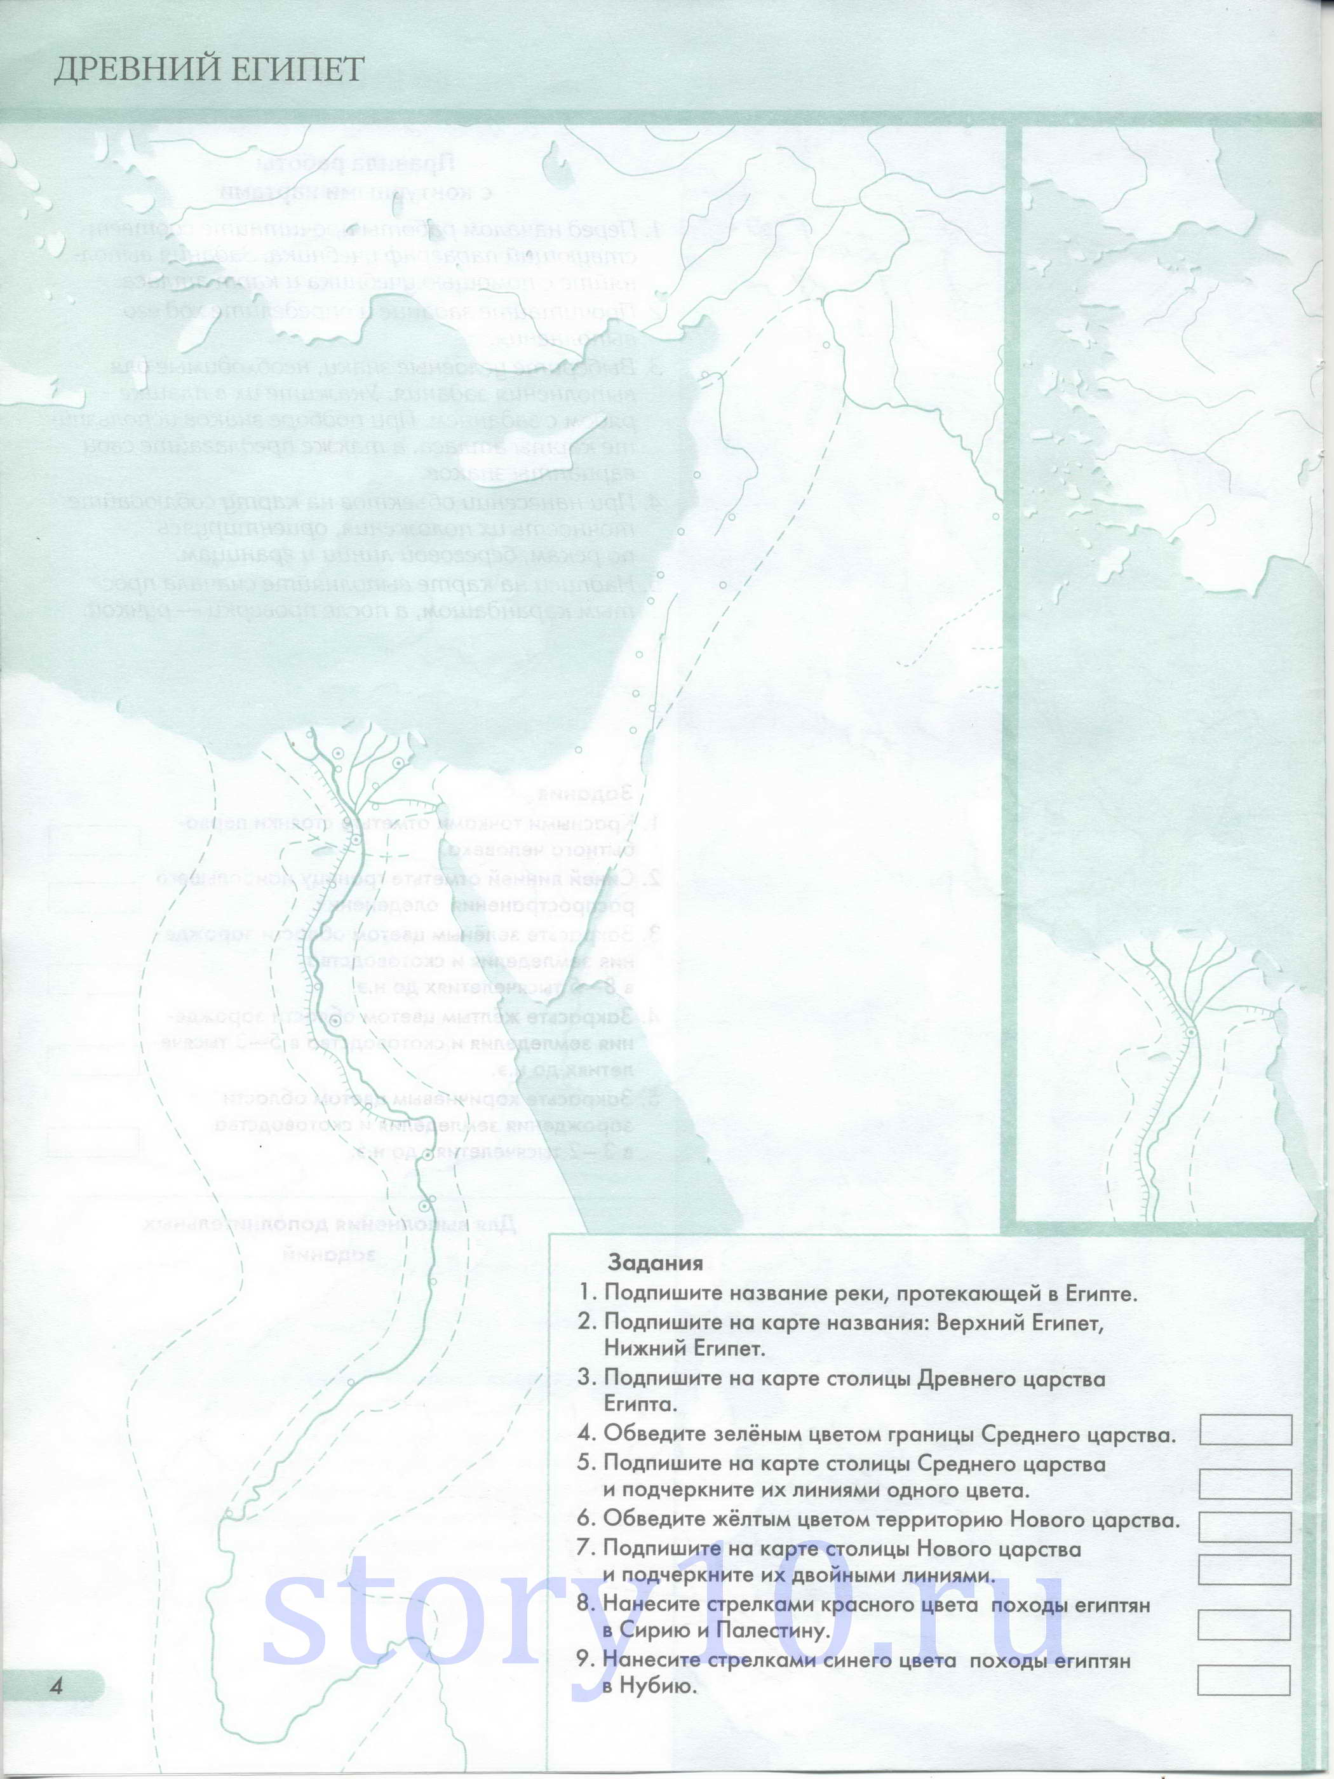
Задания І тура.
Заполните пропуски в предложениях, используя предложенные ниже слова:
А) Египет располагается на северо – востоке ___________________; от__________________ моря на севере до первого порога на реке ______________, на юге, от _________________ моря на востоке до___________________ пустыне на западе.
Красного, Африки, Ливийского, Средиземного, Нил.

Б) Сначала в долине реки____________________ существовало много мелких государств, которые со временем образовали два крупных: ____________ Египет и ________________ Египет. Примерно в __________ году до н.э. они объединились в одно государство, во главе которого стоял _____________.
(Нижний, фараон, Нил, 3000, Верхний).

ІІІ Тур. «Боги Древнего Египта»
Задание: соотнести имена египетских богов с названиями священных животных, которые их символизировали
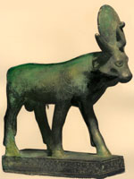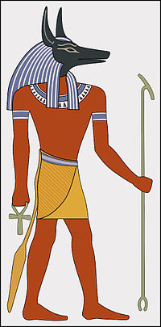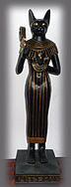
Апис Анубис Бастет
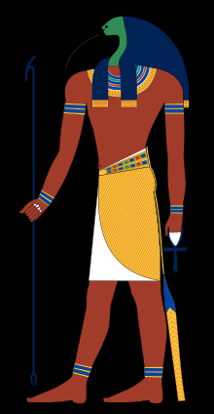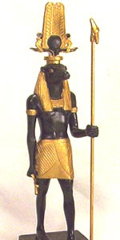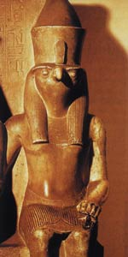
Тот Себек Гор
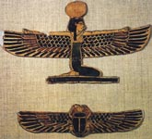 Нут

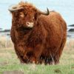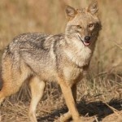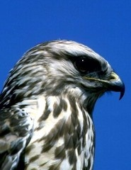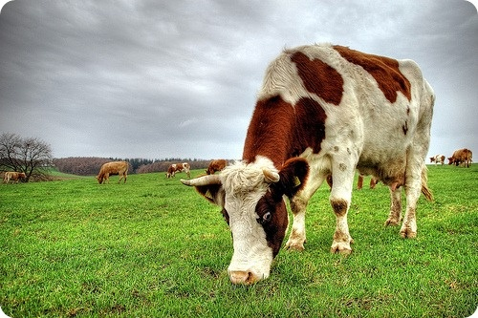
Бык шакал сокол корова
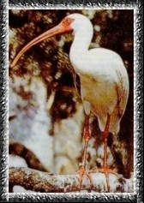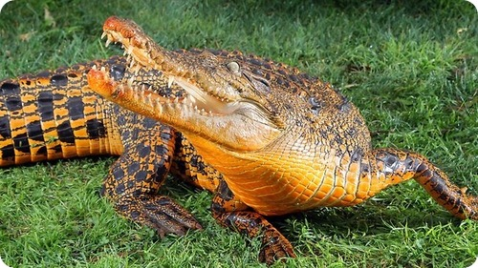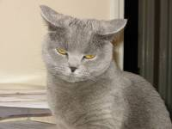
ибис крокодил кошка.

ІV Тур «Разгадайте путаницу».
Переставьте буквы в словах, и у вас получится:
1. «Дар Нила» ТЕГИПЕ- _____________________;
2.Правитель Египта РОАНАФ - __________________;
3. Египетская письменность – ФИЛИЕГОР- ______________;
4. Гроб для мумии фараона КАФОГСАР- ___________________;
5. Дом вечности ДАРАМИПИ- __________________;
6. Вырезанная из камня фигура льва с головой человека НСИКФС- __________ .

ІV Тур «Разгадайте путаницу».
Переставьте буквы в словах, и у вас получится:
1. «Дар Нила» ТЕГИПЕ- _____________________;
2.Правитель Египта РОАНАФ - __________________;
3. Египетская письменность – ФИЛИЕГОР- ______________;
4. Гроб для мумии фараона КАФОГСАР- ___________________;
5. Дом вечности ДАРАМИПИ- __________________;
6. Вырезанная из камня фигура льва с головой человека НСИКФС- __________
Проверочный тест 1.Первая столица Египетского царства:
а) Мемфис; б) Фивы; в) Атон.
2.Из чего строили простые египтяне дома?
а) из глины; б) из камня; в) из дерева.
3.Существо с телом льва и головой человека, «охранявшее» гробницы фараонов.
а) сфинкс; б) Апис; в) Хеопс.
4.Служащие в Древнем Египте, собирающие налоги:
а) писцы; б) жрецы; в) фараоны.
5.Кто в Древнем Египте владел знаниями?
а) писцы; б) вельможи; в) жрецы.
6.письменность в Древнем Египте:
а) иероглифы; б)клинопись; в) папирус.
7.Кого древние египтяне считали «живым» богом?
а) главного жреца; б) фараона; в) Амон – Ра.

Маршрутный лист группы.
Фамилия имя. | Баллы за 1тур | Баллы за 2. тур | Баллы за 3тур | Баллы за 4 тур | Оценка за тест | Итоговая оценка

Маршрутный лист группы.
Фамилия имя. | Баллы за 1тур | Баллы за 2. тур | Баллы за 3тур | Баллы за 4 тур | Оценка за тест | Итоговая оценка

